Faglig læsning Aminer

Den faglige læsning laves individuelt, og undervejs skal spørgsmål og opgaver besvares. Den faglige læsning laves over afsnit 7.3, 7.3.1, 7.3.2, 7.3.3, 7.3.4 i Videre med Kemi

Spørgsmål | Svar
Hvorfor laver N 3 bindinger?
Hvad er en Amin?
Hvor findes aminer?
Findes der forskellige slags aminer?
Hvis ja, hvilke? Tegn eksempel
Hvad betyder det at noget er alifatisk?
Hvad er en heterocyklisk amin?
Hvordan navngives aminer?
Hvad er aminers suffiks?
Hvad er aminers præfiks
Kan aminer lave hydrogenbindinger?
Hvis ja, er de lige stærke?

Hvordan er aminers kogepunkt sammenlignet med alkaner og alkoholer?
Forklar hvorfor aminer er baser?

Opgave 1: Navngiv aminerne. Prøv at gøre det uden at slå de 10 første uforgrenede alkaner op
- 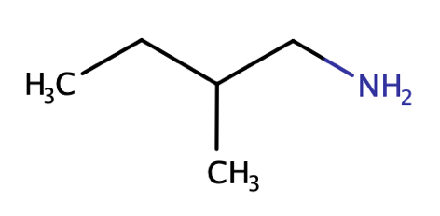
- 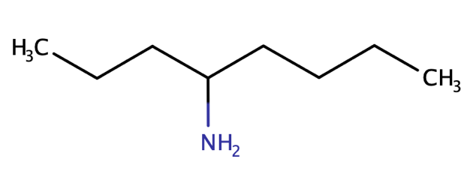
- 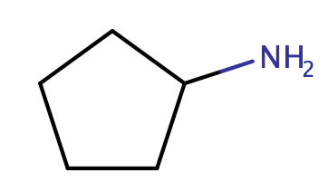

Opgave 2: Tegn de følgende aminer og argumenter for om de er primære, sekundære eller tertiære.
- Cyclohexaamin
- Heptan-2-amin
- N-butylbutanamin
- N,N-dipentylpentanamin

Opgave 3: Navngiv aminerne i opgave 2, efter det forenklede system

